9.26今日动态
一、来园情况
早上小朋友们来园后，能尝试在签到板上学号签到是：黄馨宁、刘然诺、高依诺、罗恩哲、曹李安、吴律、万佳妮、许米诺、蔡书歆、杜妍汐、周佳毅、吕秦川、李依恬、韩凯风、陆钦瀚、谢意增、高翊桐、仇思诺、李雨佳、王启轩、赵诺一、楚慕凡。
二、美术《快乐的国庆节》
本次活动是一节绘画活动，在活动中主要引导幼儿欣赏各种各样放飞的气球、灯笼的图片和节日的布置，从而了解气球、灯笼的形状、花纹等装饰特点，让孩子设计出自己喜欢的画面来欢度国庆，进一步感受国庆节给人们带来的快乐。
活动中，能喜欢用画气灯笼的方式来庆祝国庆节，感受绘画的乐趣的小朋友有：吕秦川、黄馨宁、赵诺一、吴律、万佳妮、罗恩哲、李依恬、仇思诺、曹李安、周佳毅、
能学习用各种花纹、图案、颜色装饰节日的小朋友有：许米诺、刘然诺、高依诺、韩凯风、陆钦瀚、高翊桐、李雨佳、王启轩、蔡书歆、杜妍汐、楚慕凡、谢意增。
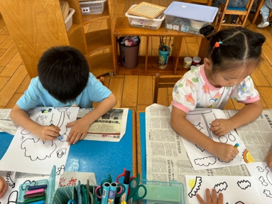 | 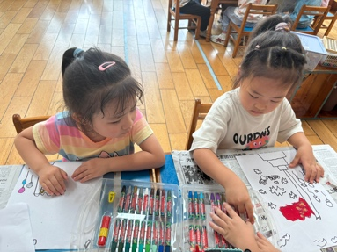 | 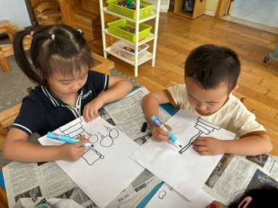
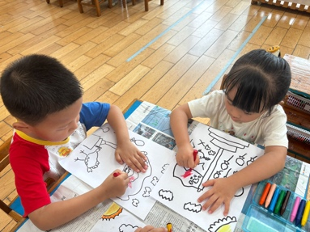 | 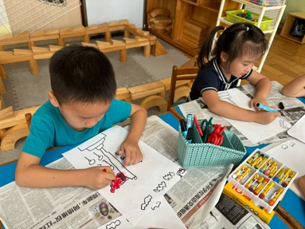 | 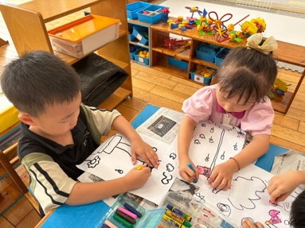
三、户外（小木屋）
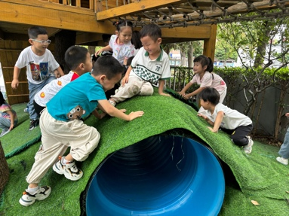 | 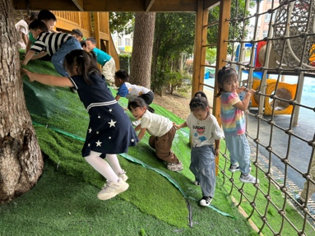 | 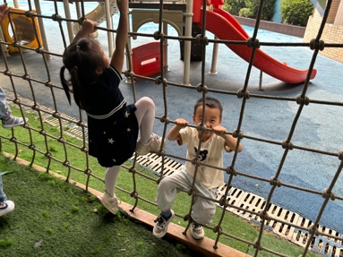 | 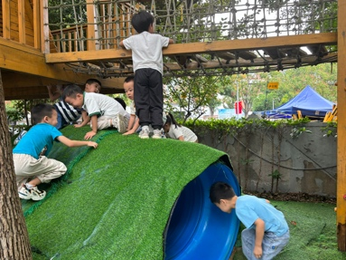
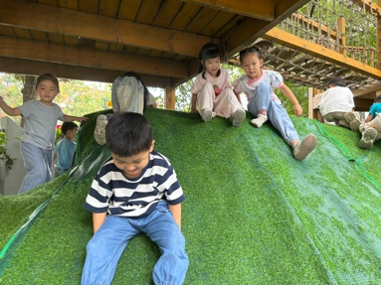 | 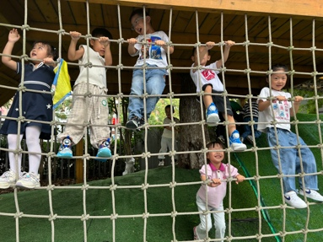 | 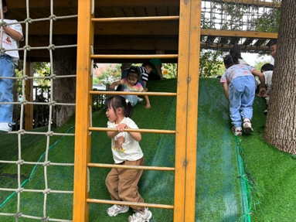 | 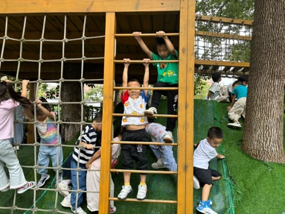

四、请您关注
1.关注孩子体征，如遇到身体不适，及时告知班级老师。
2.早晚温差大，带一件外套来回路上穿。

